مكتب الاتصالات الراديوية (BR)

الرسالة المعممة  CR/489 |  | 11 يوليو 2022
إلى إدارات الدول الأعضاء في الاتحاد الدولي للاتصالات وأعضاء قطاع الاتصالات الراديوية
الموضوع: | تنفيذ القرار 186 (المراجَع في دبي، 2018) - توافر نسخة تجريبية أولى من تطبيق الويب الجديد  "ITU SpaceExplorer" الذي يهدف إلى تعزيز استكشاف الخصائص المدارية والراديوية للأنظمة الساتلية وبيانات النشر المتعلقة بالخدمات الفضائية
يسر مكتب الاتصالات الراديوية أن يبلغ أعضاء قطاع الاتصالات الراديوية بأنه، استجابةً للفقرة 4 من " يكلف مدير مكتب الاتصالات الراديوية" من القرار 186 (المراجَع في دبي، 2018)، جرى تطوير تطبيق ويب جديد يُعرف باسم "ITU SpaceExplorer" من أجل تحسين إمكانية النفاذ إلى المعلومات الواردة في السجل الأساسي الدولي للترددات وقواعد بيانات نظام الشبكات الفضائية ذات الصلة وشفافيتها.
ويشكل هذا التطبيق الجديد جزءاً من استعراض منهجي للنفاذ إلى نظام بيانات الخدمات الفضائية للمكتب. ويهدف إلى دمج وتعزيز الخصائص المدرجة في جزء "المنشورات المرجعية" من قائمة الشبكات الفضائية لنظام الشبكات الفضائية على الإنترنت وفي نظام الشبكات الفضائية SNS على الإنترنت من أجل الاستعلام عن البيانات المتعلقة بتخصيصات التردد الساتلية بطريقة أسهل.
ويتيح هذا التطبيق للمستعملين استكشاف البيانات التقنية والتنظيمية النشطة عبر الإنترنت المنشورة في النشرة الإعلامية الدولية للترددات الصادرة عن مكتب الاتصالات الراديوية (BR IFIC) (الخدمات الفضائية) وتاريخ المنشورات باستخدام معايير ترشيح مخصصة.
ويمكن للمستعملين، باستخدام تطبيق "ITU SpaceExplorer" تتبع حالة الشبكات الساتلية لإدارة ما أو رصد أحدث منشورات النشرة BR IFIC (الخدمات الفضائية) أو تحليل شَغل المدار والطيف.

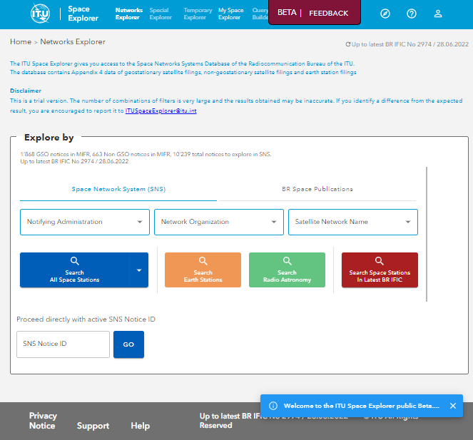
وبالنسبة لكل شبكة ساتلية أو نظام ساتلي، تتاح أيضاً لوحة معلومات لاستكشاف هويته وتاريخه ووضعه التنظيمي والتشغيلي بالتفصيل، بالإضافة إلى بياناته التقنية واستعراض النتائج ومتطلبات التنسيق.
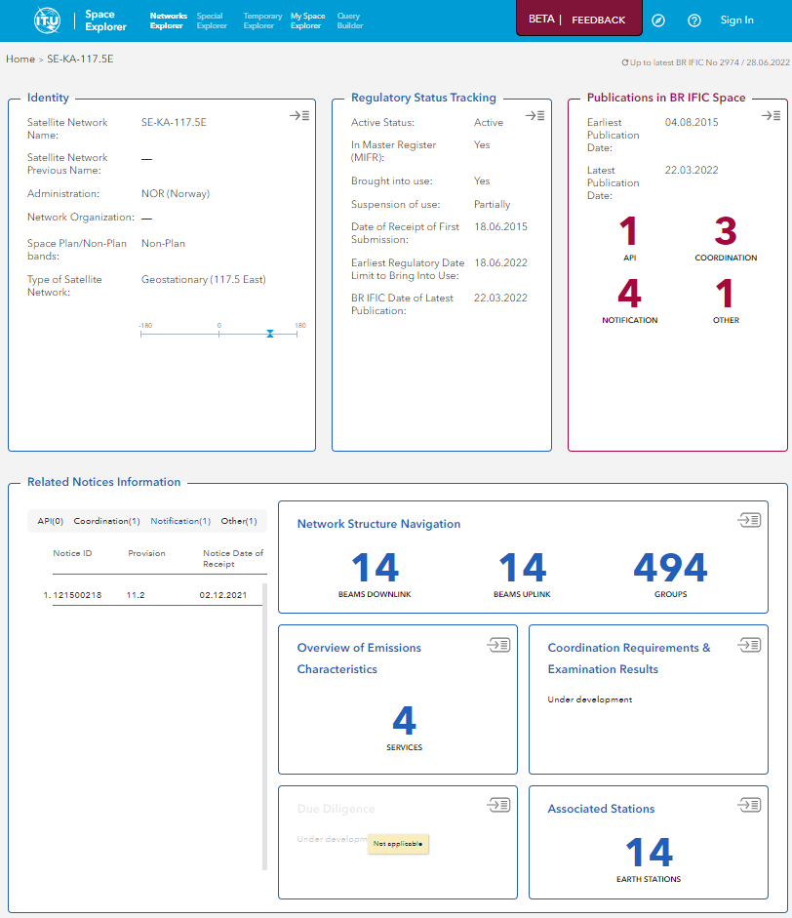
وبالإضافة إلى ذلك، يعكف المكتب على وضع سلسلة من الوظائف الجديدة لمساعدة المستعملين على تصفح البيانات المتصلة بالفضاء:

- سيشمل “Special Explorer” وظائف تتعلق بجوانب أكثر تحديداً للبيانات، مثل حالة السجل الأساسي.

- سيُخصص “Temporary Explorer” لتحليل البيانات التي تتسم بفترة محدودة من الأهمية لأنها مرتبطة ببند عمل أو حدث محدد في قطاع الاتصالات الراديوية.

- سيسمح “My Space Explorer” للمستعملين بحفظ عمليات البحث المفضلة لديهم وتنظيمها وتقاسمها عند الاقتضاء.

- ستوجه وظيفة “QueryBuilder” المستعملين في بحث مخصص بالكامل من خلال بيانات نظام الشبكات الفضائية.
تيسر النسخة التجريبية الأولى من تطبيق ITU SpaceExplorer
يسر مكتب الاتصالات الراديوية أن يعلن أن النسخة التجريبية الأولى من تطبيق ITU SpaceExplorer متاحة للاختبار والاستعراض اعتباراً من 30 يونيو 2022.
وتشمل هذه النسخة النفاذ إلى البيانات التي تتعلق فقط بالشبكات الساتلية المستقرة بالنسبة إلى الأرض في النطاقات غير المخططة. ويسمح البحث “Networks Explorer” باستخدام المراشيح باختيار قوائم الشبكات النشطة في قاعدة البيانات SNS أو في قاعدة بيانات منشورات BR IFIC. وتعرض لوحات المعلومات الفردية لهذه الشبكات بنسق بطاقات هوية الشبكة وحالتها التنظيمية وقائمة المنشورات، فضلاً عن هيكل بطاقة التبليغ وخصائص البث وخصائص المحطات الأرضية المرتبطة بها. والتطبيق “My Space Explorer” متاح عن طريق تسجيل الدخول باستخدام حساب مستعمل TIES.
وتتاح النسخة التجريبية في الموقع التالي: https://www.itu.int/go/ITUSpaceExplorer
وسيحصل المستعملون على إرشادات من خلال الرسائل والمساعدة لتسهيل الإلمام بهذه البيئة. وفي الوقت الحالي، يتاح التطبيق باللغة الإنكليزية فقط. ويوصى بخوض تجربة قراءة المعلومات من شاشة كبيرة بما يكفي للحصول على رؤية أفضل. ويجري تحديث البيانات مع كل منشور من منشورات النشرة BR IFIC.
الدعم وجهات الاتصال
أُنشئ عنوان البريد إلكتروني ITUSpaceExplorer@itu.int للاتصال بنا إذا واجهتكم أي صعوبات بشأن استخدام هذا التطبيق الإلكتروني أو إذا كنتم ترغبون في تقديم اقتراحات لتحسينه. ويرحب المكتب بأي تعليقات أو اقتراحات من الأعضاء.
واستناداً إلى نتائج المرحلة التجريبية والتعليقات المجمعة من الأعضاء، سيواصل المكتب تحسين النظام وسيضع نسخة إنتاج للتطبيق. وسيُعلن عن ذلك في رسالة معممة منفصلة.
ويأمل المكتب أن تجد إدارتكم هذا التطبيق الإلكتروني مفيداً ويبقى على استعداد لتزويدكم بأي إيضاحات أو مساعدة قد تطلبونها فيما يتعلق بالمسائل ذات الصلة بهذه الرسالة المعممة من خلال عنوان البريد الإلكتروني brmail@itu.int.
ماريو مانيفيتش
المدير
التوزيع:
- إدارات الدول الأعضاء في الاتحاد
- أعضاء لجنة لوائح الراديو
- أعضاء قطاع الاتصالات الراديوية

